Bun di

Herzlich willkommen in unserer Ausstellung «Wildnis im Zentrum».
Der Schweizerische Nationalpark (SNP) wurde 1914 eigentlich für die Forschung gegründet. Die Idee war, ein riesiges Freiluftlabor zu schaffen. Die Pioniere stellten sich vor, dass man die Natur einfach ein paar Jahre in Ruhe lassen müsse. So würde sich automatisch ein Zustand der «Urnatur» wieder einstellen. Doch wie sah «Urnatur» aus? Welcher Zustand ist genau damit gemeint? Das wurde nicht genau definiert.
Trotzdem wird seit über 100 Jahren im SNP intensiv geforscht. Das ist eines der wichtigsten Ziele des SNP. Erstaunliche Dinge sind dabei schon entdeckt worden.

Bei deinem Rundgang lernst du einige z.T. spektakuläre Erkenntnisse aus der Nationalparkforschung kennen.

Bun divertimaint (viel Spass)!

Rüste dich mit einem Mediaguide aus. Bei den Forschungsaufträgen ist vermerkt, wenn du diesen benötigst.
Forschungsaufträge sind immer mit einem gekennzeichnet.

Bevor du die Treppe hochsteigst, eine erste Frage: Viele Kinder im Alter von 5-10 Jahren haben den Wunsch einmal Forscherin oder Forscher werden. Vielleicht kennst du das auch von dir. Wenn das so ist, kannst du die erste Frage ganz einfach beantworten. Wenn nicht, dann stelle einfach eine Vermutung auf.
- Schreibe deine Vermutungen auf, weshalb vor allem Kinder das Thema «Forschen» interessiert.

R1 PANORAMA
Steige nun die Treppe hoch, gehe gleich weiter und setze dich in den PANORAMA-Raum.
Hier kannst du einen ersten Blick in den SNP werfen.
- Notiere alle Pflanzen und Tiere, die du während der Präsentation in den nächsten
10 Minuten entdecken kannst.

- Überlege danach, welche dieser aufgezählten Lebewesen irgendwie miteinander in Verbindung stehen und verbinde die beiden mit einer Linie. In Klammern schreibst du dahinter die Art der Beziehung, welche die beiden Lebewesen haben.
Bsp: Specht ----- Lärche (Behausung)

Verlasse den PANORAMA-Raum und gehe weiter.
Wo die Schlaglichter aus der Nationalparkgeschichte beginnen, hängen an der Wand hinterleuchtete Bilder aus der Zeit der Entstehung des SNP. Sie zeigen dir, dass sich Forschung nicht nur mit Naturwissenschaft befasst, sondern z.B. auch mit Geschichte und natürlich noch vielen anderen Themen mehr.

R2 WILDNISARENA
Steige nun die Treppe hinauf. Bevor du den nächsten Raum betrittst, lies zuerst den folgenden Text und den Auftrag und tauche danach in die Wildnis ein.

Da sich im SNP die Natur seit über 100 Jahren frei entfalten kann, ohne dass der Mensch eingreift, ist er für die Forschung besonders interessant.
In der Wildnisarena erlebst du Natur pur.
- Beobachte genau, was der Tannenhäher im Jahreslauf macht und protokolliere das.

- Wieso hat der SNP wohl den Tannenhäher als seinen Logovogel ausgewählt? Schreibe deine Vermutungen auf.

- Welche Szenen in der WILDNISARENA sind dir besonders in Erinnerung geblieben? Weshalb?

Verlasse nun die WILDNISARENA und gehen weiter in den nächsten Raum.

R3 FREILUFTLABOR
Willkommen im Freiluftlabor.
Hier erfährst du nun einige interessante Dinge über die Forschung im SNP.

1 Klima im Wandel
Sicher hast du schon mal etwas vom Klimawandel gehört. Obwohl vor über 100 Jahren noch niemand davon sprach, hat der SNP schon 1917 auf Buffalora eine Meteorologische Station eingerichtet, die seither Daten erfasst. Dadurch konnte nachgewiesen werden, dass die Durchschnittstemperatur seit damals um 1,9 Grad Celsius angestiegen ist. Das hat Folgen für die Landschaft, aber auch für Pflanzen und Tiere, wie du nebenan beim Modul «Höhersteigen» erfahren kannst.

Die an der Klimakonferenz von 2015 in Paris formulierten Ziele besagen, dass der Temperaturanstieg gegenüber der vorindustriellen Zeit (also der Zeit vor ca. 200 Jahren) nicht mehr als 1,5 Grad Celsius betragen soll ...

- Wie beurteilst du diese Klimaziele von Paris?

1.1 Wenn der Boden taut
Eisgletscher und Blockgletscher

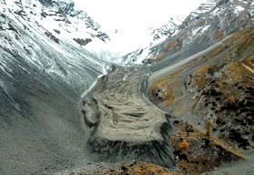
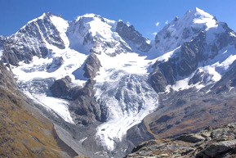
Die letzten Eisgletscher sind durch den Klimawandel im SNP schon in den 1950er Jahren verschwunden. Blockgletscher hingegen gibt es auch heute noch. Aber auch diese sind durch die steigenden Temperaturen gefährdet.

- Beantworte mit Hilfe des Mediaguides und den Angaben auf dem Tisch die folgenden Fragen:

Fragen | Eisgletscher | Blockgletscher
Bestehen aus ...
Sind komplett gefroren ... | ja / nein | ja / nein
Bewegen sich pro Jahr ...
Gibt es noch im SNP | ja / nein | ja / nein
Wenn sich das Klima weiter erwärmt ...

- Schau dir im gelben Gucki an, wie sich der Blockgletscher Valletta im SNP über die Jahre verändert hat.

1.2 Extremereignisse
Murgänge

- Beantworte mit Hilfe des Mediaguides folgende Frage:
Was ist ein Murgang?

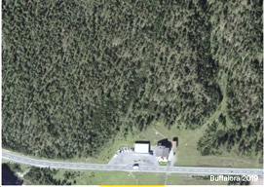
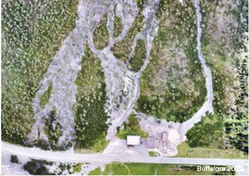
Die beiden Luftbilder zeigen die Landschaft bei Buffalora 2019 und nach dem Murgang von 2022.
- Welche Folgen hat ein solcher Murgang ...
– für den SNP?

– für den Menschen?

Manchmal werden durch Murgänge auch Bäume beschädigt oder gar weggerissen. Die Narben können im Stammquerschnitt entdeckt werden.

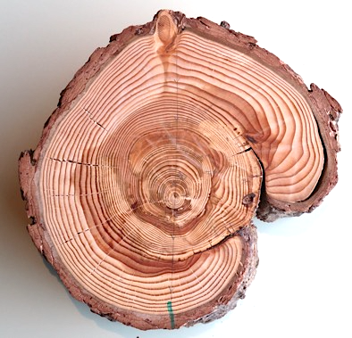
- Dieser Stammquerschnitt hat einige Murgänge überlebt:
Suche die Narben und kreise sie ein.

2 Höhersteigen
- Höre dir beim grossen gelben Punkt 2 den Mediaguide an.
- Unten siehst du zwei Berge. Links ist die Situation vor der Klimaerwärmung dargestellt. Die Punkte stehen für typischen Alpentiere und -pflanzen. Zeichne nun beim Berg rechts ein, wie sich die Situation momentan präsentiert (mit derselben Anzahl Punkte).
vor der Klimaerwärmung während der Klimaerwärmung

2.1
Rehe und Rothirsche verlieren ihr Geweih jedes Jahr. Danach entwickelt es sich wieder neu. Bei Gämsen und Steinböcken hingegen wächst das Horn immer weiter. Jedes Jahr entsteht ein neuer Jahrring.
- Auf der braunen Platte neben dem Tisch ist ein grosses Steinbockhorn befestigt. Finde heraus, wie alt dieser Steinbock ist. (Achtung: Ein Jahrring ist von der Halterung verdeckt!)

2.3
- Höre dir beim gelben Punkt 2.3 den Mediaguide an.
- Was ist das Problem der Schneehühner im Winter, wenn kein Schnee liegt?

- Kennst du noch andere Tiere, welche im Winter die Farbe wechseln?

- Schneehühner sind ein «Eiszeitrelikt». Erkläre mit Hilfe der Ausziehschublade was das ist und wie es dazu gekommen ist.

2.4
Früher gab es in den Gipfelregionen nur sehr wenige Pflanzenarten. Mit der Klimaerwärmung nimmt die Zahl der Arten allmählich zu. So gab es z.B. auf dem Piz Linard 1835 nur eine Pflanzenart. Heute sind es 16, Tendez steigend ...

- Ziehe die Schublade am Tisch heraus. Du siehst zwei Bilder der gleichen Fläche, links im Jahre 2002 und rechts 20 Jahre später im Jahre 2022. Das Bild von 2022 ist auch hier auf dem Blatt abgebildet. Kreise auf dem Bild unten ein, was sich seit 2002 verändert hat.

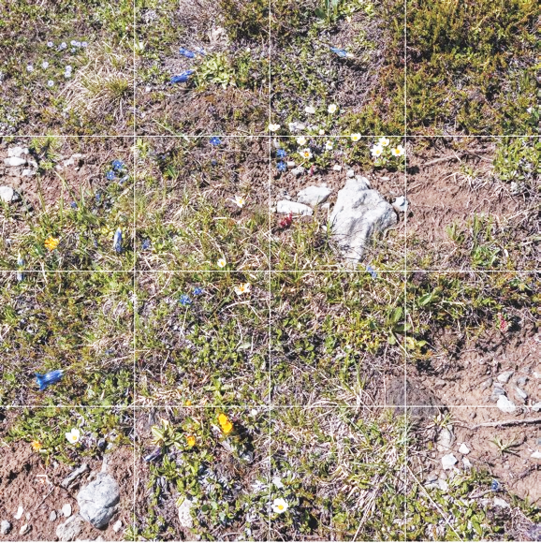
Untersuchungsfläche 2022

- Wenn du fertig bist, kannst du die Lösungsfolie darüber ziehen und dein Resultat vergleichen.

2.5
In den letzten Jahren wurden im SNP bei verschiedenen Tierarten Bestandesaufnahmen wiederholt, die man bereits vor 100 Jahren durchführte. So auch bei der Gefleckten Schnirkelschnecke.

- Höre dir beim gelben Punkt 2.5 den Mediaguide an und beantworte die folgenden Fragen:
- Um wie viele Höhenmeter haben die untersuchten Gefleckten Schnirkelschnecken in den letzten 100 Jahren ihren Lebensraum nach oben verschoben?

- Mit welchen Problemen sind sie beim Höhersteigen konfrontiert?

- Welchen Grund vermuten die Forschenden für das Höhersteigen?

3 Neue Wildnis im Spöl

3.1
Durch den Bau der Staumauer Punt dal Gall veränderte sich der Spöl grundlegend. Aus einem einst wilden und reissenden Bergbach wurde ein lahmes und harmloses Rinnsal mit nur noch sehr geringer Strömung. Das hat natürlich Folgen:

- Höre dir beim gelben Punkt 3.1 den Mediaguide an.
- Ziehe überall, wo sich etwas verändert hat, im Bild unten einen Kreis und nummeriere diese fortlaufend.

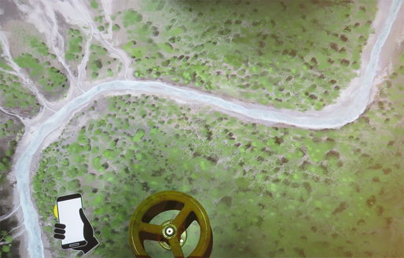

- Beschreibe in einer kurzen Bildlegende, was sich verändert hat.

1

2

3

4

5

- Betätige anschliessend das Handrad und höre und beobachte, was das künstliche Hochwasser für eine Auswirkung hat.
- Betrachte auch den Bildschirm nebenan, wo du ein künstliches Spöl-Hochwasser im Zeitraffer erleben kannst.
- Wie lange dauert eine solche Spülung?

3.2
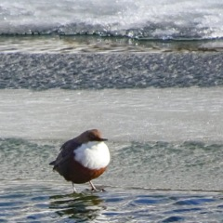
Wusstest du, dass am Grunde eines Baches viele Wasserinsekten leben? Sie sind eine wichtige Nahrungsgrundlage für Fische oder die Wasseramsel. Eine Wasseramsel auf Nahrungssuche kannst du auf dem kleinen Bildschirm an der Seite des Tisches beobachten.

- Betrachte die Wasserinsekten mit dem Vergrösserungsglas. Zeichne das Tier, welches dir am besten gefällt.

- Zeige die Zeichnung einer Mitschülerin oder einem Mitschüler. Diese müssen herausfinden, wie das gezeichnete Tier heisst. Beschrifte das Tier anschliessend.

4 Vegetation im Wandel
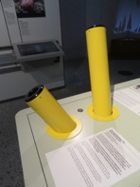
- Welches ist das grösste Lebewesen, das du kennst?

Wetten, dass es noch ein grösseres Lebewesen gibt?
Dann schau mal in eine dieser gelben Röhren ... und lies den Kommentar daneben.

- Schreibe den Namen des bisher grössten bekannten Lebewesens auf:

Das unterirdische Pilzgeflecht kannst du leider nicht von Auge sehen, da es sich unter der Erde ausbreitet. Forschende haben jedoch durch genetische Proben herausgefunden, wie gross ein solches Individuum ist.

- Ziehe die Schublade am Tisch heraus, dann kannst du diese Frage beantworten.

Wenn du erleben möchtest, wie sich die Pilzfäden eines solchen Individuums ausbreiten, gehe nochmals in die WILDNISARENA im Raum 2 zurück. Dort kannst du die fluoreszierenden Pilzfäden entdecken.

- Ist es gut für die Natur, wenn viele Bäume vom Hallimasch befallen werden und schliesslich absterben? Was meinst du? Begründe deine Aussage.

4.1
Du weisst, dass auf einer Wiese jede Menge Pflanzen und Tiere leben. Aber auch der Boden ist mit zahlreichen Kleinlebewesen bevölkert. Alle stehen irgendwie in einem Zusammenhang. Um diese Zusammenhänge aufzuzeigen führten Forschende über mehrere Jahre ein aufwändiges Experiment im SNP durch.

Lese zuerst alle Aufträge durch, ohne dass du sie schon beantwortest.

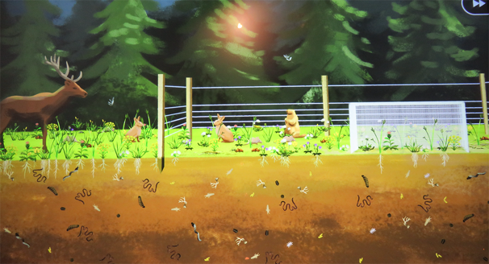
- Beschreibe das Zaunexperiment mit Hilfe des Bildes:

- Welche Aufgabe hatte der äussere Zaun?

- Welche Aufgabe hatte der feinmaschige Zaun?

Beschreibe nun, was die Forschenden herausgefunden haben:

- Setze die Kreuze an den richtigen Ort:

Hirsche und Kratzdisteln:
- Auf Hirschweiden wachsen viele o / wenige o verschiedene Pflanzenarten.
- Wenn es viele o / wenige o verschiedene Pflanzenarten gibt, gibt es auch
viele o / wenige o Kleinlebewesen im Boden.
- Obwohl die Hirsche viele Pflanzen fressen, nimmt die Anzahl der Arten auf der Wiese
zu o / ab o.

Von den Hirschen gestört:
- Fehlen die Hirsche, nimmt die Zahl der Kräuter zu o / ab o.
- Dafür wachsen mehr o / weniger o Gräser.
- Die Zahl der verschiedenen Insektenarten nimmt zu o / ab o.
- Doch von den einzelnen Arten gibt es mehr o / weniger o.
- Die Kleinlebewesen, die noch übrigbleiben, fressen mehr o / gleich viel o / weniger o Pflanzenmaterial als die Hirsche.

Wenn auch die Kleinsten fehlen:
- Gibt es keine Insekten mehr, gibt es ganz wenige o / ganz viele o Bodenlebewesen.

- Was ist das Problem, wenn es nur noch ganz wenige verschiedene Pflanzenarten gibt?

- Höre nun mit dem Mediaguide den Kommentar bei 4.1 und beantworte die Fragen der Reihe nach.

5 An der Spitze der Pyramide

5.1
Seit 1995 wandern wieder Wölfe in die Schweiz ein. Da sie seit über 100 Jahren in unserem Land fehlten, sind wir Menschen nicht mehr an das Zusammenleben mit ihnen gewöhnt. Da sowohl der Mensch als auch der Wolf an der Spitze der Nahrungspyramide steht, ergeben sich daraus Probleme, weil jeder seinen Platz behaupten möchte.
Im SNP findet keine Nutzung durch den Menschen statt. Es gibt also beispielsweise keine Alpen, wo Kühe oder Schafe weiden. Wölfe können hier fast so leben, wie vor dem Auftauchen des Menschen. Das ist für die Forschung aber auch für die Wölfe enorm interessant.

- Höre nun mit dem Mediaguide, was die Zoologin Pia Anderwald über den Wolf erzählt und ergänze den folgenden Text:

Vor etwa Jahren wurde der Wolf in der Schweiz ausgerottet. Danach war einzig der der Feind der Huftiere. Mit dem Auftauchen der Wölfin im Dezember war das sorgenfreie Leben der Huftiere im SNP vorerst vorbei. Ein einzelner Wolf hat jedoch noch keine grosse Auswirkung, ein hingegen schon. Die Auswirkungen betreffen nicht nur die direkten Beutetiere wie die sondern das ganze . Zur Zeit laufen mehrere Projekte um den Zustand vor und nach der Rudelbildung vergleichen zu können (zähle die genannten Massnahmen auf): . Die Verteilung der kleinen Säugetiere wie z.B. Mäusen wird mit Hilfe von untersucht. Einen solchen kannst du auf dem Tisch betrachten.
Bei den Huftieren rechnen die Forschenden mit folgenden Veränderungen: .
Möglich sind auch Veränderungen beim nächst kleinerem Beutegreifer dem .

- Was ist deine persönliche Einstellung zum Wolf? Soll man ihn gewähren lassen, soll er reguliert werden oder soll man ihn erneut ausrotten, wie vor über 100 Jahren? Begründe deine Antwort.

Messen, zählen, vergleichen
Für die Forschung im SNP werden unterschiedlichste Hilfsmittel verwendet, vom einfachen Holzpflock bis zur komplexen Drohne.

- Betrachte die ganze Wand mit allen Utensilien und schreibe auf, welche Geräte du in deinem täglichen Leben auch manchmal brauchst.

- Suche den Bildschirm, der die Biologin Julia Paterno zeigt. Halte den Mediaguide an den gelben Punkt und höre zu, was sie zu erzählen hat. Beantworte danach die folgenden Fragen:

- Was ist ein Soundlogger?

- Was ist der Vorteil von Soundloggern mit zwei Mikrofonen?

- Welche Tiere werden in der Forschung oft von Soundloggern aufgenommen?

- Welchen Vorteil hat der Einsatz von Soundloggern?

- Wie werden die Aufnahmen ausgewertet?

- Hier siehst du zwei grafische Kurven des Gesangs von zwei Vögeln. Beschrifte sie mit den richtigen Vogelnamen.
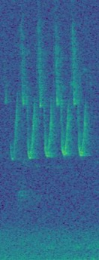

–––––––––––––––––––––––––––––––––––– –––––––––––––––––––––––––––––––––––––

Freiluftlabor
Seit über 100 Jahren wird im SNP geforscht. Der SNP ist somit ein riesiges Freiluftlabor.
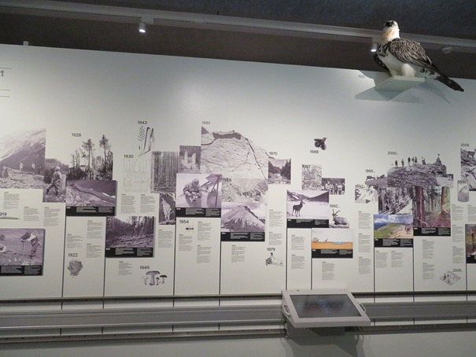
Die Wand gibt eine kleine Übersicht über die wichtigsten Forschungsarbeiten seit der Gründung.
Kurz nach der Gründung ging es den Forschenden erst einmal darum, eine Bestandesaufnahme der im SNP lebenden Pflanzen und Tiere zu machen. Ein typisches Beispiel dafür ist das Inventar Landschnecken von Ernst Bütikofer 1916.

- Betrachte die Wand genau und schreibe auf, welche andere Lebewesen in den ersten 10 Jahren des SNP auch noch untersucht wurden.

- 2021 wiederholten Forschenden das Inventar der Tausendfüssler. Was stellten sie 102 Jahre später fest?

Das war die letzte Fragestellung.

Schön, dass du unsere Ausstellung besucht hast. Wir hoffen, dass du einen kleinen Einblick in die Forschung im SNP erhalten hast und dir bewusst geworden ist, weshalb diese so wichtig ist.
Am schönsten ist es aber, die Natur draussen und mit allen Sinnen zu erleben.
Deshalb sagen wir a revair (auf Wiedersehen) aint il Parc Naziunal Svizzer!

